20232134L1

例1　(多选)(2022·浙江1月选考)两列振幅相等、波长均为*λ*、周期均为*T*的简谐横波沿同一绳子相向传播，若两列波均由一次全振动产生，*t*＝0时刻的波形如图所示，此时两列波相距*λ*，则(　　)

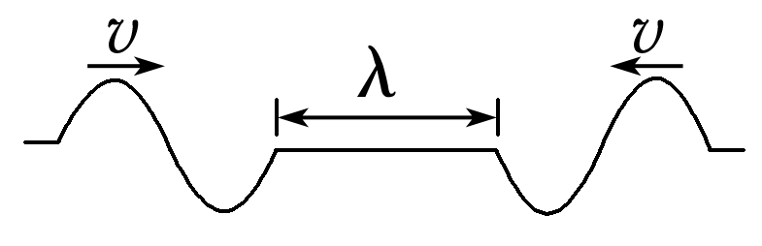

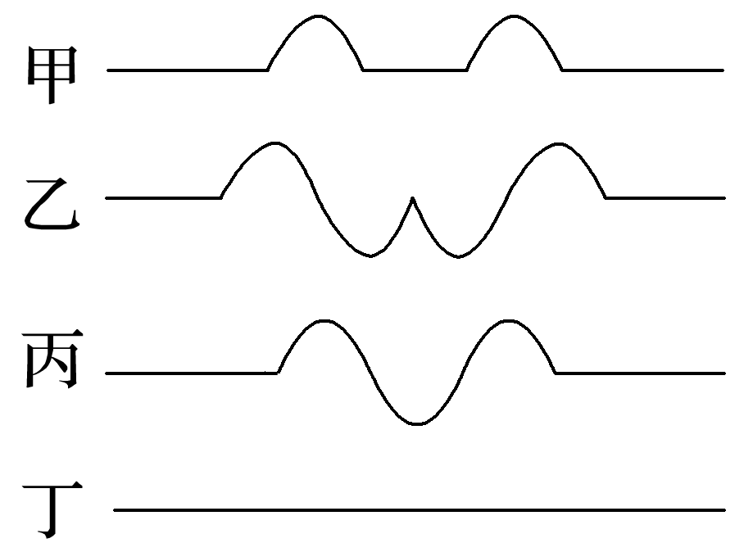

A．*t*＝时，波形如图甲所示

B．*t*＝时，波形如图乙所示

C．*t*＝时，波形如图丙所示

D．*t*＝*T*时，波形如图丁所示